Использование технологии проблемного диалога на уроках английского языка.

Кугультинова Г.Э., учитель английского языка
МБОУ «Яшалтинская СОШ имени В.А.Панческо»
Яшалтинский район Республика Калмыкия

Проблемно - диалогическое обучение – тип обучения, обеспечивающий творческое усвоение знаний учениками посредством специально организованного учителем диалога. [1, с. 3] Автор технологи проблемного диалога - Елена Леонидовна Мельникова. Данная технология широко используется в образовательной системе «Школа 2100». В основе ФГОС лежит системно-деятельностный подход, который может быть реализован технологией проблемного диалога - современной образовательной технологией деятельностного типа.
На уроках с использованием технологии проблемно-диалогического обучения постановка темы и задач урока, а так же их решение выполняется в ходе специально организованного учителем диалога. Автор технологии различает два вида диалога: побуждающий и подводящий и определяет их использование на двух этапах урока: постановке темы и «открытии» нового знания.
Задача данной работы – опираясь на классификацию методов проблемно-диалогического обучения, созданную Е.Л. Мельниковой, представить примеры использования технологии на уроках английского языка на основе УМК “Enjoy English” М.З. Биболетовой и др. Наиболее часто возможно использование проблемных диалогов при обучении новому грамматическому материалу.
Постановка учебной проблемы
Побуждающий диалог состоит из отдельных стимулирующих реплик, которые помогают ученику работать по-настоящему творчески, и поэтому развивает творческие способности учащихся. На этапе постановки проблемы сначала учителем создается проблемная ситуация, а затем произносятся специальные реплики для осознания противоречия и формулирования проблемы учениками.
Прием 1. Проблемная ситуация с противоречивыми положениями создается одновременным предъявлением классу противоречивых фактов, теорий, мнений. В данном случае факт понимается как единичная научная информация, теория – система научных взглядов, мнение – позиция отдельного человека. Побуждение к осознанию противоречия осуществляется репликами: «Что вас удивило? Что интересного заметили? Какое противоречие налицо?».
Постановка проблемы | Анализ | Учитель | Ученики
Постановка проблемы | Предъявление противоречивых нений | - Some people call this country England, some people say, “It is Great Britain”, the others name it UK. | (Проблемная ситуация.)
Постановка проблемы | Побуждение в осознанию | - What is strange?  - Is it one country or three different countries? | - One country has many names.  (Осознание противоречия.)
Постановка проблемы | Побуждение к проблеме | - What will we speak about today? | - The United Kingdom of Great Britain and Northern Ireland
Постановка проблемы | тема | Фиксирует тему на доске.
Прием 2. Проблемная ситуация со столкновением мнений учеников класса создается вопросом или практическим заданием на новый материал. Побуждение к осознанию противоречия осуществляется репликами: «Вопрос был один? А мнений сколько?» или «Задание было одно? А выполнили вы его как?». И далее общий текст: «Почему так получилось? Чего мы еще не знаем?»
Enjoy English 5 Unit 1 Section 1 [6]
 | Анализ | Учитель | Ученики
Постановка проблемы | Актуализация изученного | - Read the words | - Say, speak, tell
Постановка проблемы |  | - What do they mean? | - Сказать говорить
Постановка проблемы | Задание на новый материал | - Can you put these words into correct places in the sentences?  Работая в парах, ученики заполняют пропуски в предложениях | Do you … German?  Mother … “Help me, please!”  He always … funny stories.
Постановка проблемы | Проверка задания | - Let’s compare the results | Ученики вывешивают на доску листы с вариантами ответов.  (Проблемная ситуация)
Постановка проблемы | Побуждение к осознанию | - Why do we have different sentences? | (Осознание проблемы)
Постановка проблемы | Побуждение к проблеме | - Why is it so?  What do we need o do the task? | - как правильно употребляются слова say, speak, tell
Постановка проблемы | тема | - Употребление глаголов say, speak, tell
Прием 3. Проблемная ситуация с противоречием между житейским (т.е. ограниченным или ошибочным) представлением учеников (или ранее изученными закономерностями) и научным фактом (новым правилом) создается в два шага. Сначала (шаг 1) учитель выявляет житейское представление учеников вопросом или практическим заданием «на ошибку». Затем (шаг 2) сообщением или наглядностью предъявляет научный факт. Побуждение к осознанию противоречия осуществляется репликами: «Вы что думали сначала? А что оказывается на самом деле?».
Enjoy English 2 Unit 4 Lesson 54 (данный приём можно использовать и на уроках 56, 57, 58, 60, 61) [3]
 | Анализ | Учитель | Ученики
Постановка проблемы | практическое  задание  «на ошибку» | На доске записаны слова  Ii – pig, I, like, swim, hi, nine  - Какая знакомая буква есть во всех словах?  Можете попробовать прочесть слова? | - Ii  Ученики пытаются прочесть
Постановка проблемы | предъявление  научного  факта  сообщением | - Правильно прочтет Мистер Рул. | (Осознание противоречия.)
Постановка проблемы | побуждение к  осознанию | – Что вы сказали сначала?  – А что оказывается на самом деле?
Постановка проблемы | побуждение к  проблеме | - Чем же мы будем сегодня заниматься? | Учиться читать букву Ii в новых словах
Постановка проблемы | тема | Фиксирует тему на доске.
Enjoy English 3 Unit 4 Lesson 61 «Множественное число слов-исключений» [4]
 | Анализ | Учитель | Ученики
Постановка проблемы | практическое  задание  «на ошибку» | - Как сказать, что предметов или животных несколько?  - Можете сказать, что следующих предметов тоже много? | - A pen-pens, a dog-dogs  Ученики пытаются по аналогии образовать форму множественного числа.
Постановка проблемы | предъявление  научного  факта  сообщением | Мистер Рул считает по-другому (предъявление правила) | (Осознание противоречия.)
Постановка проблемы | побуждение к  осознанию | – Что вы сказали сначала?  – А что оказывается на самом деле?
Постановка проблемы | побуждение к  проблеме | - Чем же мы будем сегодня заниматься? | Учиться образовывать форму множественного числа слов-исключений
Постановка проблемы | тема | Фиксирует тему на доске.
Прием 4. Проблемная ситуация с противоречием между необходимостью и невозможностью выполнить задание учителя создается практическим заданием, не сходным с предыдущим. Побуждение к осознанию проблемы осуществляется репликами: «Вы смогли выполнить задание? В чем затруднение? Чем это задание не похоже на предыдущее?».
Enjoy English 4 Unit 1Section 2 (подобный диалог может быть использован при введении и других грамматических времен) [5]
 | Анализ | Учитель | Ученики
Постановка проблемы | задание на известный  материал | - Tell about your typical day. What do you usually do in the afternoon? | Выполняют знакомое задание легко
Постановка проблемы | задание на новый  материал | - Tell about your plans for the weekends. | Испытывают затруднение.  (Проблемная ситуация.)
Постановка проблемы | побуждение к осознанию  проблемы | - Can you do it? Why?  - What’s the problem? | - необходимо иначе употребить глаголы  (Осознание проблемы)
Постановка проблемы | побуждение к  проблеме | - What is our theme today? | - Рассказ о планах на выходные (Употребление глагола в будущем времени)
Постановка проблемы | тема | Фиксирует тему на доске.
Подводящий диалог представляет собой систему посильных ученикам вопросов и заданий, которая активно задействует и соответственно развивает логическое мышление учеников. На этапе постановки проблемы учитель пошагово подводит учеников к формулированию темы.
Сообщение темы с мотивирующим приемом. Суть метода заключается в том, что учитель предваряет сообщение готовой темы либо интригующим материалом (прием «яркое пятно»), либо характеристикой значимости темы для самих учащихся (прием «актуальность»). В некоторых случаях оба мотивирующих приема используются одновременно.
Enjoy English 2 Unit 1 Lesson 18 [3]
Постановка проблемы | Анализ | Учитель | Ученик
Постановка проблемы | «Яркое пятно» в форме шуточного стихотворения | - Посмотрите, на страничке  Наша Family, _______:  Мама, папа, брат, сестричка  и, конечно, с ними я. [7]  Лучше предъявить со зрительной опорой
Постановка проблемы | «Яркое пятно» в форме шуточного стихотворения | - Кто догадался о чем сегодня пойдет речь? | - О семье
Постановка проблемы | Тема | - Значит тема нашего урока?  (Фиксирует тему на доске) | - Family
Поиск решения учебной проблемы
Побуждающий к выдвижению и проверке гипотез диалог представляет собой сочетание специальных вопросов, стимулирующих учеников выдвигать и проверять гипотезы. Данный метод имеет определенную структуру: начинается с общего побуждения (призыва к мыслительной работе), при необходимости продолжается подсказкой (намеком, сужающим область поиска), в крайнем случае, завершается сообщением учителя. При этом общее побуждение представляет собой стандартную готовую реплику, а подсказку необходимо придумывать каждый раз заново.
Подводящий к знанию диалог представляет собой систему вопросов и заданий, обеспечивающих формулирование («открытие») нового знания учениками. Подводящий диалог можно развернуть как от поставленной учебной проблемы, так и без нее.
«Enjoy English 4» Unit 3 Section 2 «Степени сравнения имен прилагательных»
Учитель | Ученики
- Рассмотрите картинку и постарайтесь догадаться о значении надписей. | (Отдельные слова в выражениях учащимся знакомы, проблема состоит в понимании смысла выражений с новой формой знакомых слов.)
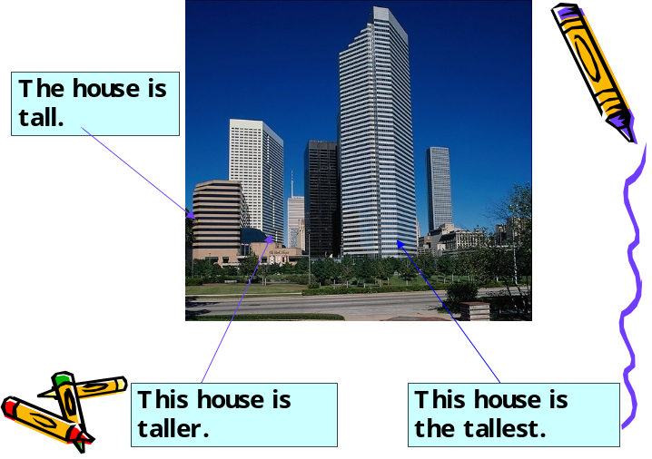 | Ученики делают предположения о том, что предложения характеризуют высоту разных знаний.
- Как изменяется имя прилагательное, характеризуя различные по высоте дома? | Учащиеся делают вывод о том, что имя прилагательное имеет три формы: простую, с суффиксом – er, с суффиксом – est.
Предположения учащихся подтверждаются наглядно следующим слайдом.
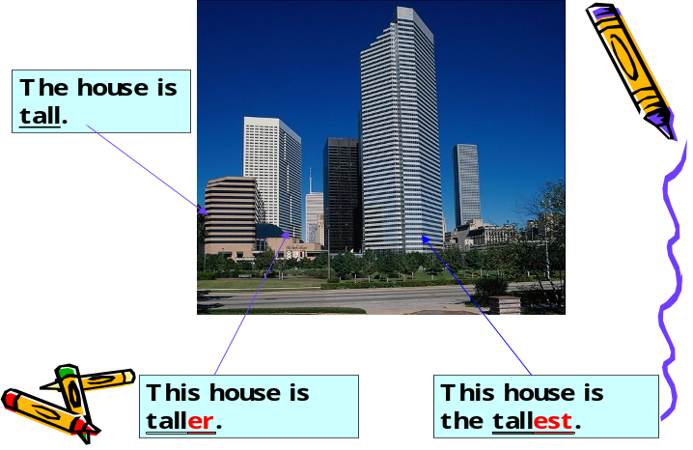 | При помощи учителя учащиеся формулируют правило о трех степенях сравнения имен прилагательных и о способах их образования.
Особенности правописания имен прилагательных в различных степенях сравнения так же вводится при помощи анализа примеров и формулировки вывода.
Учитель | Ученики
- Рассмотрите примеры прилагательных и скажите, все ли они изменяются одинаково? По какому принципу они объединены в группы? Найдите закономерности и сформулируйте правило правописания.
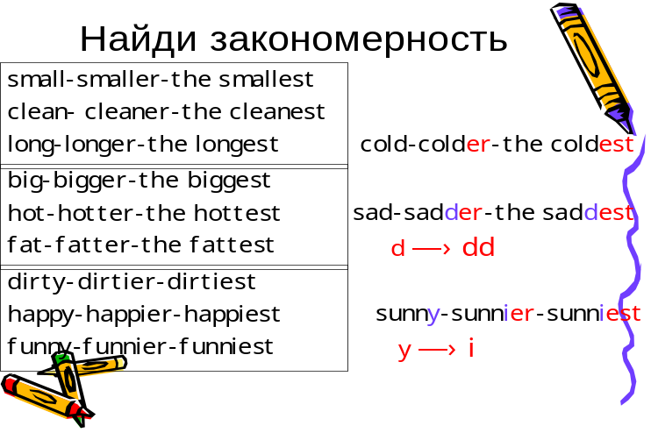 | Надписи на слайде справа появляются только после правильного предположения учащихся, для большей наглядности.

На этапе введения нового материала или систематизации ранее изученных правил эффективным является использование заданий на анализ, обобщение, систематизацию и выявление закономерностей. Ученики добывают новые знания или обобщают изученное самостоятельно, а не получают их в готовом виде.
«Enjoy English 5» Unit 3 Section 4 «Причастия»
Этап урока | Деятельность учителя | Деятельность учащихся
1. Оргмомент  Разминка  Постановка темы и целей урока  (Создание проблемной ситуации) | - Hello. How are you?  - Please, name the verbs you know.  - And what adjectives can you name?  - А можно в одном слове соединить свойства прилагательного и глагола?  - Такие слова называются причастия (Participle).  - Кто-нибудь знает, что такое причастие? Слайд 1 | - We are fine, thank you.  Учащиеся называют известные им глаголы и прилагательные.  С темой «Причастие» в русском языке учащиеся еще не знакомы.
2. Введение нового материала (с использованием презентации и метода подводящего к знанию диалога) | - Давайте попытаемся ответить на этот вопрос, проследив «цепочку превращений»  Слайд 2 (на экране поэтапно появляются элементы, о которых идет речь) | 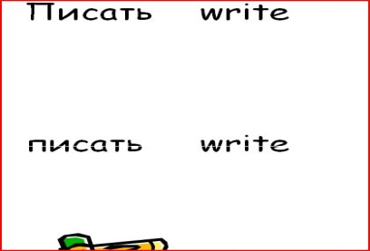
 | - What is the English for «писать»? | - Write
 | - Yes. При помощи этого глагола ответьте на вопрос: Какая девочка изображена на картинке? | 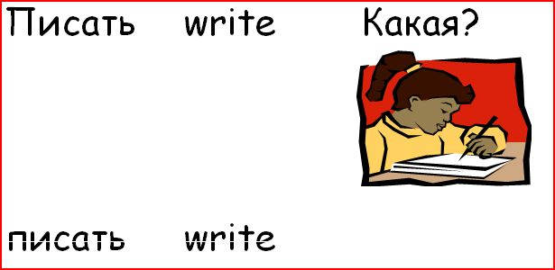  - Пишущая
 | - That is right. What is the English for «пишущая»? (если ученикам сложно сделать правильное предположение, учитель сам называет форму слова) Writing. | 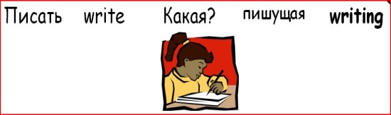
 | - При помощи того же слова опишите следующую картинку (письмо – какое?)  - Yes, it is written. | - написанное.  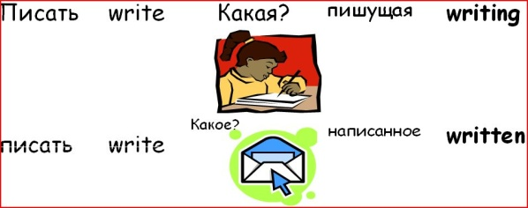
 | - What is the English for «рисовать»? | - paint.
 | - You are right. Пользуясь этим словом, скажите какая картина. | 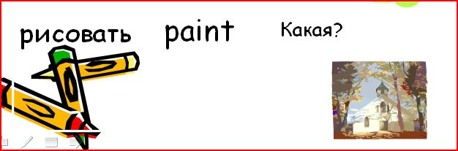  - нарисованная
 | - ОК. It is painted. | 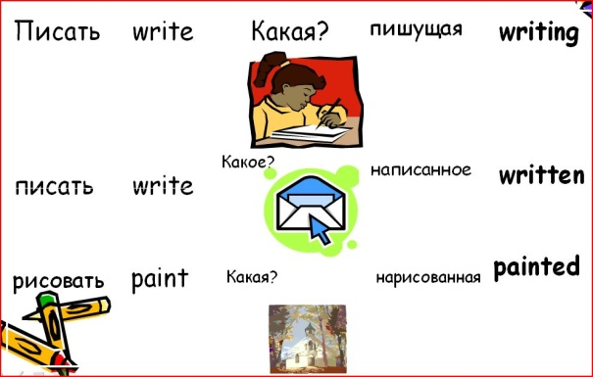
 | - So, can you guess what these words are?  - Попытайтесь дать определение  - Причастие – часть речи, сочетающая признаки глагола и прилагательного. | - причастия (Participle)  (Ученики сами формулируют определение, при необходимости учитель корректирует и выводит на экран)
 | - Обратите внимание на формы новых слов. Какие грамматические явления можно в них узнать?  (Учитель подсказывает)  - и глагол в третьей форме. | - глаголы с окончаниями – ing, - ed.
 | - Итак, как можно образовать формы причастий? | - добавив к глаголам окончания – ing, - ed или поставив неправильные глаголы в третью форму.
 | - Одинаковы ли «цепочки превращений»? (Кто выполняет действие в первом случае?  - А во втором случае?)  - Yes. В первом случае мы говорим о том, что делает объект, а во втором – что с ним сделали.  - На какие группы мы можем разделить причастия?  - Рассмотрите слайд и скажите, как образуются активные причастия (Participle I)?  - А пассивные (Participle II)?  - Вывод можно представить в следующей форме. Слайд 3 | (Ученики могут сами догадаться о различиях)  - действующее лицо.  - над предметом совершают действие.  (ученики могут предложить варианты ответов: образованные от правильных и неправильных глаголов; активные и пассивные и т.д.)  - от глагола, при помощи окончания – ing.  - к правильным глаголам добавляем окончание – ed, неправильные глаголы употребляются в третьей форме.  (Учащиеся конспектируют схему в тетрадь, комментируя каждый фрагмент)
 | 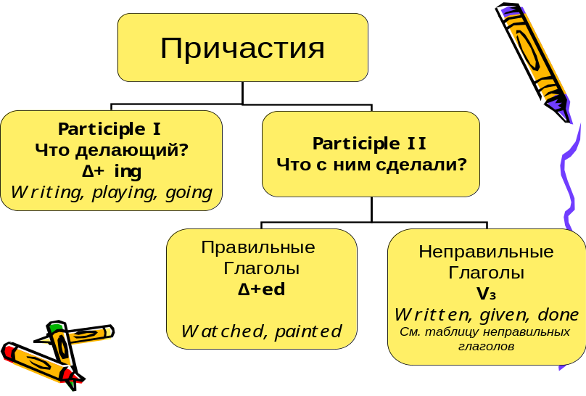 Слайд 3
Важную роль на подобных уроках играет компьютерная презентация, которая служит опорным сигналом, средством визуализации теоретического материала. [8]
Таким образом, на проблемно-диалогических уроках учитель сначала посредством диалога помогает ученикам поставить учебную проблему, т.е. сформулировать тему урока и задачи. Тем самым у школьников вызывается интерес к новому материалу, бескорыстная познавательная мотивация. Одобрив цели, приняв их, ученики берут на себя часть ответственности за их реализацию. Затем учитель посредством побуждающего или подводящего диалога организует знакомство с новым материалом. Процесс получения новых знаний с использованием технологии проблемного диалога занимает на уроке больше времени, чем традиционное объяснение, но он гораздо эффективнее, так как достигается подлинное понимание материала учениками, ибо нельзя не понимать то, до чего додумался сам.
Как отмечает автор технологии, использование проблемного диалога способствует достижению как предметных, так и метапредметных результатов. [2, с. 5-6]
Предметные результаты проблемного диалога – качественные знания. Их приобретение достигается за счёт использования центральных компонентов технологии: методы постановки проблемы обеспечивают познавательную мотивацию, методы поиска решения – подлинное понимание материала, продуктивные задания – осознанное воспроизведение.
Метапредметные результаты проблемного диалога – универсальные учебные действия (общеучебные умения), которые делятся на три группы: познавательные, коммуникативные и регулятивные.
В становление познавательных действий каждый компонент технологии вносит свой вклад. Побуждающий диалог развивает творческие умения осознавать противоречие и формулировать проблему, выдвигать и проверять гипотезы. Подводящий диалог формирует логические умения сравнивать, анализировать, обобщать. Оба вида диалога и все продуктивные задания развивают речь. Обязательное использование опорного сигнала формирует знаковые умения.
Коммуникативные действия осваиваются преимущественно за счёт варьирования форм обучения. Поскольку проблемно-диалогические методы и продуктивные задания позволяют работать и в парах, и в группах, школьники учатся слушать другого, договариваться, распределять роли.
Регулятивные действия формируются благодаря центральным компонентам технологии. Методы постановки проблемы развивают целеполагание, поскольку проблема – это и есть цель урока открытия нового материала. Методы поиска решения учат планированию и контролю, потому что учебное открытие можно спланировать, а открытое знание нужно сверять с учебником. Продуктивные задания стимулируют оценивание, так как именно этого действия требуют созданные учениками схемы или сочинённые стихи.
Личностные результаты проблемного диалога – становление характера, мотивов, ценностей. Позиция активного деятеля, а не созерцателя воспитывает такие черты характера, как инициативность, смелость, трудолюбие. Роль творца, а не исполнителя усиливает познавательную мотивацию учения, ценность творческой деятельности. Отношения сотрудничества, а не подчинения формируют доброжелательность и уважение к людям.
Таким образом, технология проблемного диалога действительно обеспечивает достижение установленных результатов и является эффективным средством реализации ФГОС.

Литература
- Образовательные технологии. Сборник материалов. – М.: Баласс, 2008. – 160 с.
- Технология проблемного диалога как средство реализации ФГОС. Е.Л. Мельникова // Начальная школа: плюс До и После, № 9, 2012 г.
- Биболетова М.З., Денисенко О.А., Трубанева Н.Н. Английский язык: Английский с удовольствием (“Enjoy English”). Учебник англ. яз. для 2 кл. общеобр. учрежд. – Обнинск: Титул, 2006. – 128 с.
- Биболетова М.З., Денисенко О.А., Трубанева Н.Н. Английский язык: Английский с удовольствием (“Enjoy English”). Учебник англ. яз. для 3 кл. общеобр. учрежд. – Обнинск: Титул, 2007. – 144 с.
- Биболетова М.З., Денисенко О.А., Трубанева Н.Н. Английский язык: Английский с удовольствием (“Enjoy English”). Учебник англ. яз. для 4 кл. общеобр. учрежд. – Обнинск: Титул, 2007. – 144 с.
- Биболетова М.З., Денисенко О.А., Трубанева Н.Н. Английский язык: Английский с удовольствием / Enjoy English: Учебник для 5 кл. общеобраз. учрежд. – Обнинск: Титул, 2012. – 208 с.
- Коновалова Т.В. Веселые стихи для запоминания английских слов.- Спб.: Издательский Дом «Литера», 2004. – 32
- Рыбинцова Т.Н. Изучение темы «Разделительные вопросы» с использованием компьютерной презентации» // Фестиваль педагогических идей «Открытый урок» 2007-2008 учебный год, учительский портал. (электронный ресурс; режим доступа http://festival.1september.ru/articles/506859)

